保育士復職支援説明会

福山市では，現在離職中の保育士資格保有者の方が安心して復職できるように，保育施設の情報などを提供し，支援を行う保育士復職支援説明会を行っています。あそびのコーナーやハローワークの相談コーナーなどを設け，福山市立西多治米保育所にて行います。みなさんのお越しをお待ちしています。
日 時 ２０２３年（令和５年）10月２５日（水曜日）
時 間 午前１0時～午前11時３０分
場 所 福山市立西多治米保育所
住所：福山市千代田町一丁目2番42号
内 容 保育所などの勤務に関する説明会

申込み 2023年（令和５年）10月24日（火曜日）までに
電話（保育指導課 ℡０８４－9２８－１０４９）
もしくは下記QRコードよりお申込みください

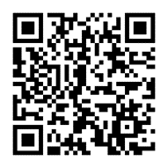
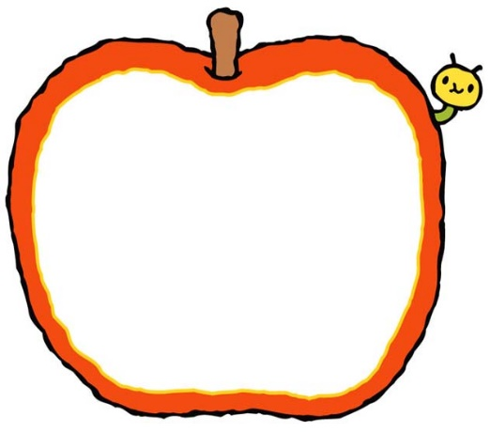
お申込みは
こちらから♪
※ハローワーク福山の相談ブースがあります。
また，雇用保険受給中の方は，就職活動実績となります。
協力：ハローワーク福山 ふくやま人材確保支援コーナー
○問い合わせ
福山市保健福祉局ネウボラ推進部
保育指導課（市役所本庁舎7階）
℡ ０８４－９２８－１０４９（直通） 担当：髙橋・内田

